**Vands specifikke varmekapacitet**

**Formål**

Formålet med denne øvelse er at undersøge sammenhængen mellem den energimængde ΔE, vi tilfører et fysisk system og den temperatur tilvækst ΔT, som det fysiske system derved opnår. Desuden er formålet med øvelsen at bestemme vands specifikke varmekapacitet.

**Teori**

Som det fysiske system vil vi benytte en vandmængde med en masse $(m)$ på ca. 300 g, der er anbragt i et termobæger, som i dette tilfælde består af to plasticbægre, som er placeret oven i hinanden. Vi vil antage, at termobægeret under forsøget ikke udveks­ler energi med omgivelserne.

Systemet tilføres energi fra en dyppekoger med en påstemplet effekt $P$. I løbet af tiden $t$ vil dyppekogeren da have afgivet energien

(1) $E = Pt.$

Den energi, som dyppekogeren afgiver, modtages af vandet, da der ikke udveksles energi med

omgivelserne.

For et fysisk system, der tilføres energimængden $E$ og derved opnår en temperaturtilvækst $T$, gælder, at $E$ og $T$ er proportionale

(2) $E =mcT,$

hvor c kaldes ***stoffets specifikke varmekapacitet***.

**Apparatur**

Termobæger (to plasticbægre), vand, dyppekoger, termometer, stopur, vægt, stativ.

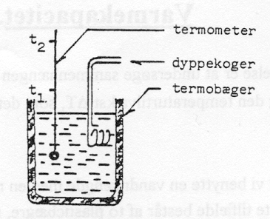**Opstilling**

**Udførelse**

Placer termobægeret på en digitalvægt og nulstil vægten. Herefter hældes der ca. 300 g vand i bægeret og aflæs massen m af vandet.

Spænd dyppekogeren op i et stativ, så dyppekogerens varmelegeme er helt under vand. Varmelegemet må dog ikke røre ved termobægeret.

Efter et stykke tid aflæses vandets begyndelsestemperatur $T_{1}$ på et termometer. Tænd for dyppekogeren samtidig med at tiden startes. Rør forsigtigt rundt i vandet og aflæs temperaturen efter 30 sekunder $T_{2}$, og igen ved 60 sekunder. Proceduren fortsætter i 180 sekunder.

***Bemærk: Dyppekogeren må ikke tages op af vandet under forsøget, og man må kun tænde for dyppekogeren, når den er under vand.***

**Måleresultater**

$T_{1} =$ $m =$ $P =$

|  |  |  |  |  |  |  |
| --- | --- | --- | --- | --- | --- | --- |
| $$t/s$$ | 30 | 60 | 90 | 120 | 150 | 180 |
| $$T_{2}/°C$$ |  |  |  |  |  |  |
| $E/kJ$ |  |  |  |  |  |  |
| $$T/K$$ |  |  |  |  |  |  |

**Databehandling**

1. For hver periode bestemmes systemets samlede temperaturtilvækst $T = T_{2} - T_{1}$ og systemets samlede tilførte energi $E$ (formel (1)). Vis her ét eksempel på udregning af hver type.
2. Punkterne indtegnes i $(T, E)$-koordinatsystem.
3. Lav en grafanalyse. Hvilket sammenhæng er der mellem $E$ og $T$?
4. Bestem den specifikke varmekapacitet for vand $c_{eksp}$ ud fra forskriften for linien. (Sammenlign teori og eksperiment).
5. Forklar hvad den specifikke varmekapacitet fortæller om et givet stof, f.eks. vand.

5) Beregn afvigelsen fra tabelværdien i %.

**Fejlkilder**

Angiv evt. fejlkilder ved forsøget.

**Konklusion**